Тема: Электрические машины постоянного тока

1. Какой обмоткой создается основной магнитный поток машины постоянного тока
A) Обмоткой якоря;
B) Компенсационной обмоткой;
C)* Обмоткой возбуждения полюсов;
D) Первичной обмоткой;
E) Вторичной обмоткой.

2. На какой схеме изображен генератор постоянного тока независимого возбуждения
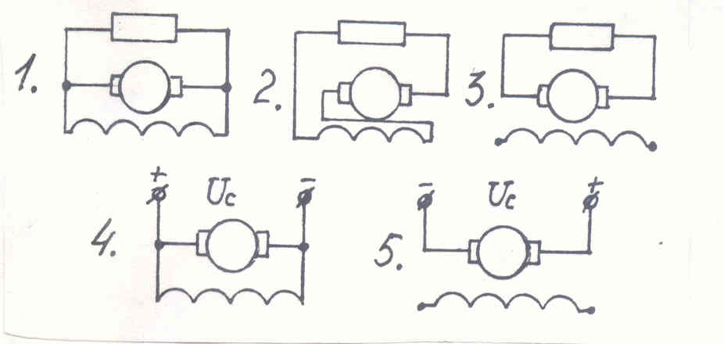
A) 1
B) 2
C) *3
D) 4
E) 5

3. Как изменится напряжение на зажимах генератора с параллельным возбуждением при уменьшении тока нагрузки от номинального до нуля
A) Уменьшится;
B)* Увеличится;
C) Не изменится;
D) Уменьшится до нуля;
E) Уменьшится, затем увеличится.

4. Как нужно изменить ток возбуждения, чтобы напряжение на зажимах генератора постоянного тока с параллельным возбуждением было неизменным при возрастании нагрузки
A) *Ток возбуждения нужно увеличить;
B) Ток возбуждения оставить без изменения;
C) Ток возбуждения нужно уменьшить;
D) Ток возбуждения увеличить, затем уменьшить;
E) Ток возбуждения уменьшить, затем увеличить.

5. Из какого материала может быть выполнена станина машины постоянного тока
A)* Сталь;
B) Чугун;
C) Медь;
D) Алюминий;
E) Миканит.

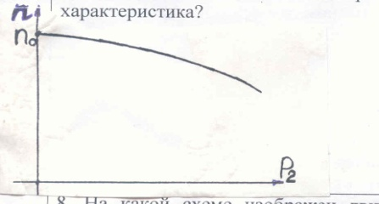
6. Двигателю постоянного тока, какого возбуждения свойственна изображенная характеристика
A) Смешанного возбуждения;
B)* Параллельного возбуждения;
C) Последовательного возбуждения;
D) Независимого возбуждения;
E) С возбудителем и подвозбудителем.

7. Какой способ изменения направления вращения якоря эл.двигателя постоянного тока применяется?
A) Изменение направления токов якоря и возбуждения
B)* Изменение направления тока якоря или тока возбуждения
C) Меняют местами две фазы;
D) Меняют полярность входного напряжения;
E) Меняют местами полюса.

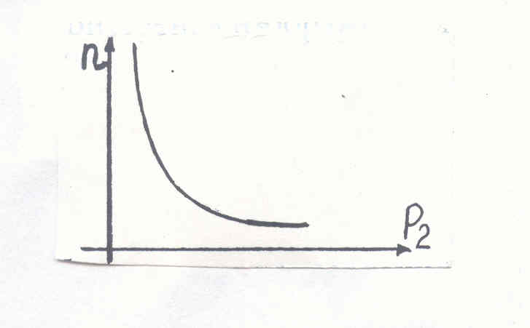
8. Двигателю постоянного тока, какого возбуждения свойственна изображенная характеристика
A) Смешанного возбуждения;
B) Параллельного возбуждения;
C)* Последовательного возбуждения;
D) Независимого возбуждения;
E) С возбудителем и подвозбудителем.

9. Какой материал применяется для изготовления коллектора
A) Сталь;
B) Алюминий;
C)* Медь;
D) Миканит;
E) Текстолит.

10. Что произойдет, если двигатель последовательного возбуждения подключить к сети при отсутствии механической нагрузки на валу
A) Двигатель не запустится
B) Обмотка якоря не запустится;
C)* Двигатель «идет в разнос»;
D) Обороты двигателя - минимальные
E) Обороты двигателя сначала минимальные, затем максимальные

11. Что будет с частотой вращения двигателя постоянного тока при увеличении Ф_{В}
A) Увеличится;
B)* Уменьшится;
C) Не изменится;
D) Увеличится, затем уменьшится;
E) Уменьшится, затем увеличится.

12. У генераторов, какого способа возбуждения возможен процесс самовозбуждения
A)* Параллельного возбуждения;
B) Последовательного возбуждения;
C) Независимого возбуждения;
D) Процесс невозможен;
E) Нет верного ответа

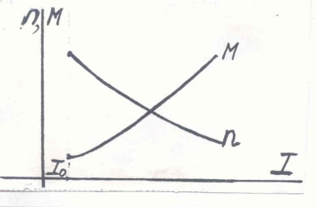
13. Двигателю постоянного тока, какого возбуждения свойственна изображенная характеристика
A)* Смешанного возбуждения;
B) Параллельного возбуждения;
C) Последовательного возбуждения;
D) Независимого возбуждения;
E) С возбудителем и подвозбудителем.

14. Какая из изображенных внешних характеристик относится к генератору постоянного тока смешанного возбуждения
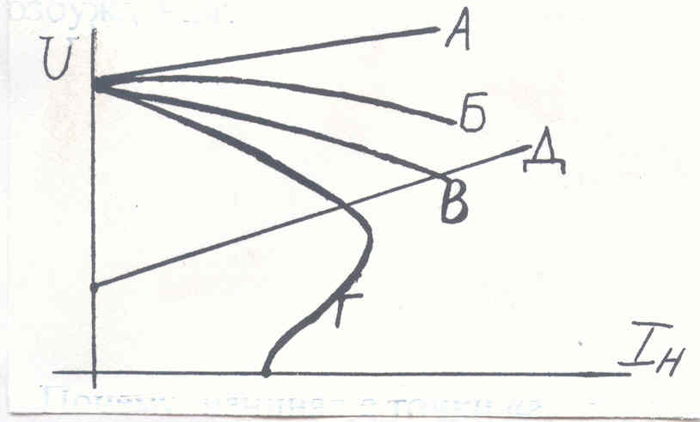
A) А;
B) *Б;
C) В;
D) Г;
E) Д.

15. На какой схеме изображен генератор постоянного тока независимого возбуждения
A) 1
B) 2
C)* 3
D) 4
E) 5

16. Для каких целей применяется реостат в цепи якоря двигателя постоянного тока
A) Для увеличения частоты вращения;
B) Для увеличения тока возбуждения;
C) Для увеличения магнитного потока;
D) Для уменьшения тока возбуждения;
E)* Для уменьшения тока якоря.

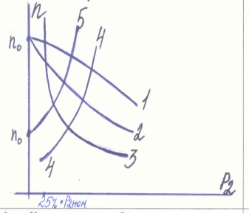
17. Какая из рабочих характеристик соответствует двигателю постоянного тока смешанного возбуждения
A) 1
B)* 2
C) 3
D) 4
E) 5

18. Какая из рабочих характеристик соответствует двигателю постоянного тока последовательного возбуждения
A) 1
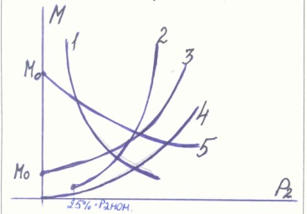
B)* 2
C) 3
D) 4
E) 5

19. Какую зависимость представляет характеристика холостого хода генератора постоянного тока?
A) *E = f (IВ);
B) U = f (IВ);
C) E = f (IН);
D) IB = f (IH);
E) I H = f (IB);

20. Какая обмотка якоря называется петлевой?
A) Начало секции припаяно к одной коллекторной пластине, конец - к другой, отстающей от первой на Ук;
B)* Начало секции - на одной коллекторной пластине, конец - на другой, рядом лежащей;
C) Начало и конец секций припаяны к разным кольцам;
D) начало и конец секции - на одной коллекторной пластине;
E) Ук = 0 (шаг по коллектору).

21. Какая из изображенных внешних характеристик относится к генератору постоянного тока независимого возбуждения?
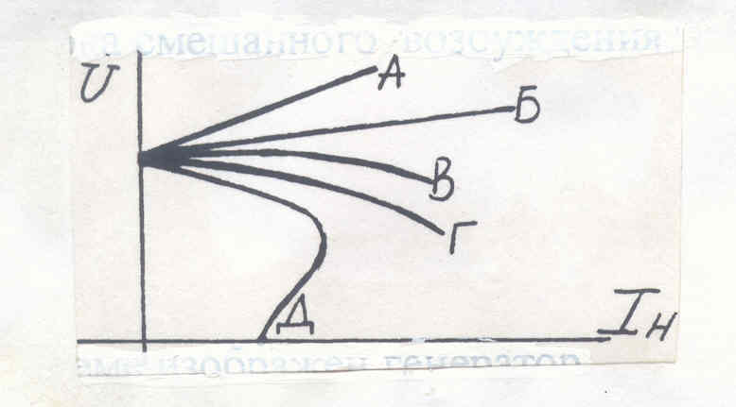
A) А;
B) Б;
C) В;
D) *Г;
E) Д.

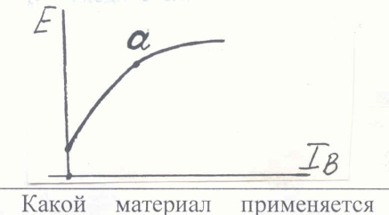
22. Почему, начиная с точки «а», рост ЭДС замедляется?
A) *Потому, что наступает магнитное насыщение, стали машины;
B) Уменьшается магнитный поток;
C) Увеличивается магнитный поток;
D) Уменьшается, затем увеличивается магнитный поток;
E) Увеличивается, затем уменьшается магнитный поток.

23. Каково назначение добавочных полюсов в машине постоянного тока?
A) Создать магнитный поток;
B)* Улучшать коммутацию;
C) Увеличивать магнитный поток машины;
D) Уменьшать магнитный поток машины;
E) Компенсировать реакцию якоря.

24. На какой схеме изображен генератор постоянного тока последовательного возбуждения?
A) 1
B)* 2
C) 3
D) 4
E) 5

25. Какая часть машины постоянного тока является менее надежной?
A) Якорь;
B) Полюса;
C) Коллектор;
D) *Щеточно-коллекторный узел;
E) Обмотка якоря.

26. Какая обмотка называется волновой?
A) *Начало секции припаяно к одной коллекторной пластине, конец - к другой, отстающей от первой на Ук;
B) Начало секции - на одной коллекторной пластине, конец - на другой, рядом лежащей;
C) Начало и конец секций припаяны к разным кольцам;
D) начало и конец секции - на одной коллекторной пластине;
E) Ук = 0 (шаг по коллектору).

27. Назначение коллектора и щеток в генераторе постоянного тока
A) На них подается напряжение из сети для вращения ротора
B) *Преобразуют переменный ток в обмотке якоря в постоянный во внешней цепи
C) Преобразуют постоянный ток в обмотке якоря в переменный во внешней цепи
D) С помощью них образуется основное напряжение в обмотке якоря
E) С помощью них создается основное магнитное поле.

28. Способы сборки коллектора
A) На миканите, резине, пластмассе
B) Заливкой алюминием
C) Закрепление медными кольцами
D)* Со стальным корпусом, на пластмассе, со стальными кольцами
E) Крепятся при сборке болтами.

29. Причины образования реакции якоря в машине постоянного тока
A) По обмотке возбуждения течет ток и создается основное магнитное поле
B) Полюса намагничиваются, а при смене полярности на обмотке возбуждения - перемагничиваются
C)* По обмотке якоря течет ток на нагрузку, создает в магнитной системе машины поток якоря
D) По обмотке возбуждения течет ток, создавая поток якоря
E) Неправильная сборка эл. машины

30. Способы улучшения коммутации (уменьшения искрения) в машинах постоянного тока
A) Применение электрографитированных щеток
B) Ширина щетки 2-3 коллекторных деления
C) Применение добавочных полюсов
D) Смещение щеток относительно линии геометрической нейтрали
E) *все ответы верны

